Nombre |  |  |  | Cátedra
Fecha |  | Universidad

Taller
Para elaborar el marco teórico se debe:
- Revisión de la literatura:
- Detección de la literatura.
- Obtención de la literatura.
- Consulta de la literatura.
- Extracción y recopilación de la información de interés.
- Construcción del marco teórico.
Resolver para su investigación:
- Revisión y detección de la literatura
Debes buscar bases de datos y artículos que tendrás en cuenta para escribir tu marco teórico, y ver que es importante para tu investigación y cual no, para ello debes buscar lo útil y relacionado con la investigación que deseas.
Una vez tengas una serie de artículos debes determinar que artículo son de gran utilidad para tu investigación y conocer en que paginas web, dirección, revistas, libros se encuentran.
- Obtención y consulta de la literatura
Debes descargar, fotocopiar, extraer, copiar la información clave, verificando en los documentos si es necesario l documento para la investigación.
- Extracción y recopilación de la información de interés
Debes “sacar” la información de los documentos, la cual es la vas a utilizar para escribir el esbozo del marco teórico, para ello debes tener en cuenta la cita y referecnia de la bibliografía.
- Construcción del marco teórico
Debes escribir de forma coherente y concreta un resumen acerca de las teorías, reglas conjunto de teorema que hablan del objeto- sujeto de la investigación.

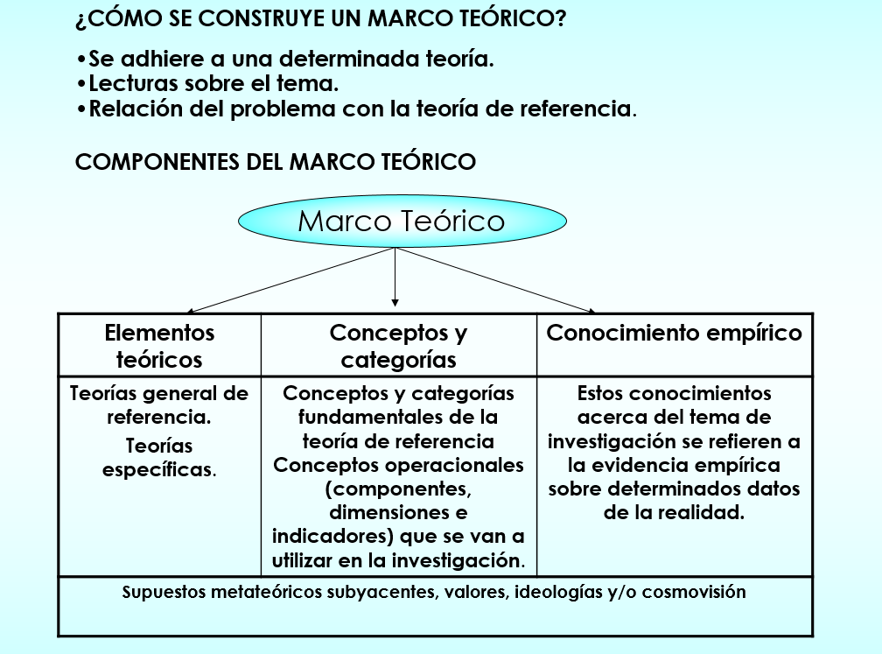
CUESTIONARIO
- Haremos un resumen de un tema que sea de gran interés y que se relacione con áreas de conocimiento o asignaturas que estén dando clase en el semestre actual
- Una vez elegido el tema buscarán 5 artículos en bases de datos
- Elaborarán un resumen de una cuartilla (una pagina)
- Presentarán el resumen con un título que ustedes deseen
- Colocarán las citas de tal resumen
- Colocarán sus referencias bibliográficas
- Lo presentarán de forma digital

